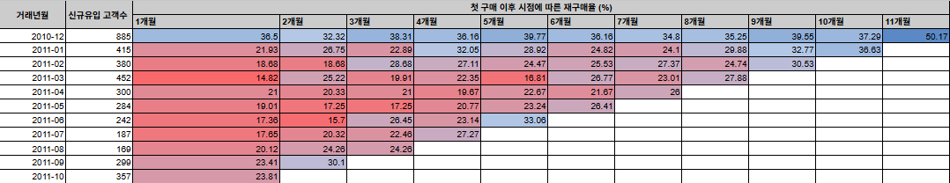

•재구매율: 12월에 유입된 신규 고객은 기존 고객이 혼재되어 있는 것을 감안하더라도 전반적으로 재구매율이 높은 반면, 봄-여름 유입 고객은 낮은 재구매율을 보임 -> 이들의 특성을 고려한 마케팅 필요

•재구매 패턴: 동절기에 유입된 고객이라 하더라도 여름 시즌의 재구매율이 낮은 편으로, 하절기 저조한 고객수에 기여-> 하절기에 대규모 세일을 전개하는 등 프로모션이 필요하다고 판단됨

WITH CleanedData AS (
SELECT *
FROM `prime_career.ecommerce_data`
WHERE
InvoiceNo NOT LIKE 'C%' -- 취소된 거래 제거
AND LENGTH(StockCode) >= 5 -- 5글자 미만 상품 코드 제거
AND Quantity > 0 -- 거래 수량이 0 이하인 데이터 제거
AND Quantity NOT IN (80995, 74215) -- 최댓값 2건 제거
AND UnitPrice > 0 -- 상품 단가가 0 이하인 데이터 제거
AND CustomerID IS NOT NULL -- 비회원 거래 제거
),

FirstPurchase AS (
-- 고객별 최초 구매월 추출
SELECT
CustomerID,
FORMAT_DATE('%Y-%m', MIN(InvoiceDate)) AS FirstPurchaseMonth
FROM CleanedData
GROUP BY CustomerID
),

MonthlyPurchase AS (
-- 고객별 구매 월 추출
SELECT
CustomerID,
FORMAT_DATE('%Y-%m', InvoiceDate) AS PurchaseMonth
FROM CleanedData
GROUP BY
CustomerID,
FORMAT_DATE('%Y-%m', InvoiceDate)
),

Retention AS (
SELECT
fp.FirstPurchaseMonth AS CohortMonth,
mp.PurchaseMonth,
COUNT(DISTINCT mp.CustomerID) AS RetainedCustomers
FROM FirstPurchase fp
JOIN MonthlyPurchase mp
ON fp.CustomerID = mp.CustomerID
GROUP BY
fp.FirstPurchaseMonth,
mp.PurchaseMonth
)

SELECT
r.CohortMonth,
r.PurchaseMonth,
r.RetainedCustomers,
ROUND(
r.RetainedCustomers / (
SELECT COUNT(DISTINCT fp.CustomerID)
FROM FirstPurchase fp
WHERE fp.FirstPurchaseMonth = r.CohortMonth
) * 100,
2
) AS RetentionRate
FROM Retention r
WHERE
r.CohortMonth != '2011-11' -- 2011년 11월 Cohort 제거
AND r.PurchaseMonth != '2011-12' -- 2011년 12월 구매이력 제거
ORDER BY
r.CohortMonth,
r.PurchaseMonth;

